Z HISTORII PROKURATURY
Robert Kucharski
Zarys historii Prokuratury w Polsce
Streszczenie
Opracowanie porusza problematykę praktycznie nieobecną w historii polskiego wymiaru sprawiedliwości, a mianowicie kształtowania się w Polsce instytucji oskarżyciela publicznego. Artykuł przedstawia ogólny zarys interesujących okoliczności powstania oraz bogatych tradycji działalności instytucji instygatora królewskiego w okresie Rzeczypospolitej Szlacheckiej. Wobec braku ciągłości państwowości polskiej, pominięto w opracowaniu okres zaborów przybliżając bliżej okres tworzenia się polskiej Prokuratury w odrodzonym Państwie Polskim po odzyskaniu niepodległości w 1918 roku. Dla przybliżenia całości zakresu działalności Prokuratury okresu międzywojennego, nakreślony został model kompetencji i uprawnień procesowych prokuratora.
Kluczowe słowa
Prokuratura, prokurator, prokuratorski, historia Prokuratury, prokuratura międzywojenna, Naczelna Prokuratura, Pierwszy Prokurator, Prokuratura Apelacyjna, Prokuratura Okręgowa, Prokurator królewski, instygator, instygator królewski, instygator ziemski, instygatorzy skrzynkowi, kodeks praw, profos, urzędy niesenatorskie, urząd oskarżycielski, oskarżyciel publiczny, Rzeczpospolita Szlachecka, sędzia śledczy, śledztwo, śledczych, dochodzenie, Pieracki, sądownictwo, wymiar sprawiedliwości.
1. Okres I Rzeczypospolitej
Istnienie urzędu oskarżyciela w czasach dawnej Polski związane było ściśle z funkcjonowaniem sądów. Na początku to osoby osądzające sprawę same zajmowały się czynnościami śledczymi, co wiązało się jednak z kolizją obowiązków i nieprawidłowościami z tym związanymi, szczególnie że sędziowie nie posiadali wykształcenia prawniczego, a wiedzę zdobywali jedynie poprzez praktykowanie. Jako przykład można wskazać istniejące do końca XV wieku sądy tzw. oprawców. Zgodnie z ówczesną praktyką, oprawca był urzędnikiem grodzkim powoływanym do sądzenia przez starostę dla obszaru całego województwa. Do jego obowiązków należało ściganie przestępstw godzących w bezpieczeństwo i porządek publiczny, zatrzymywanie przestępców, przeprowadzenie skrutynium (śledztwa), zbieranie dowodów winy. Cechą charakterystyczną urzędu oprawcy, było to, iż sam osądzał sprawę na bazie własnych ustaleń, wymierzając surowe kary, co w praktyce ówczesnej sprowadzało się do wymierzenia kary śmierci. Kary izolacyjne (tzw. dolnej lub górnej wieży) przy braku więzień orzekano bardzo rzadko, jako drogie i łączące się z kłopotami natury organizacyjnej. Finansowanie utrzymania izolowanego spoczywało ówcześnie na barkach osoby poszkodowanej. Wobec faktu skupienia funkcji oskarżycielskich i sądowych w jednym organie oraz związanych z tym pomyłek i nadużyć, szlachta ostro występowała przeciwko temu urzędowi, co finalnie doprowadziło do jego likwidacji. Zdawano sobie jednak sprawę z potrzeby istnienia organu zajmującego się popieraniem spraw o występki przeciwko interesowi i bezpieczeństwu publicznemu.
W okresie Rzeczypospolitej szlacheckiej pojawił się urząd instygatora królewskiego (łac. Instigator Regni) zwanego także delatorem, którego określić można mianem najwyższego prokuratora królewskiego. Był to centralny urząd niesenatorski Korony I Rzeczypospolitej. Urząd ten został utworzony w roku 1557 dla terenu Korony, miał swój odpowiednik w Wielkim Księstwie Litewskim (łac. Instigator magni Ducatus Lithuaniae). Urząd instygatora był urzędnikiem dożywotnim, powoływanym przez króla do ścigania w jego imieniu przestępstw popełnionych przeciwko państwu oraz zbrodni obrazy majestatu (crimen laesae maiestatis) sądzonej przed sądem sejmowym. Instygator królewski zasiadał z głosem doradczym w sądach asesorskich i z głosem stanowczym w sądach referendarskich. Krasicki pisał, że „Instygatorowie są urzędnicy w Koronie i w Wielkim Księstwie Litewskim, którzy miejsce po generałach inspektorach w porządku urzędów mają”.

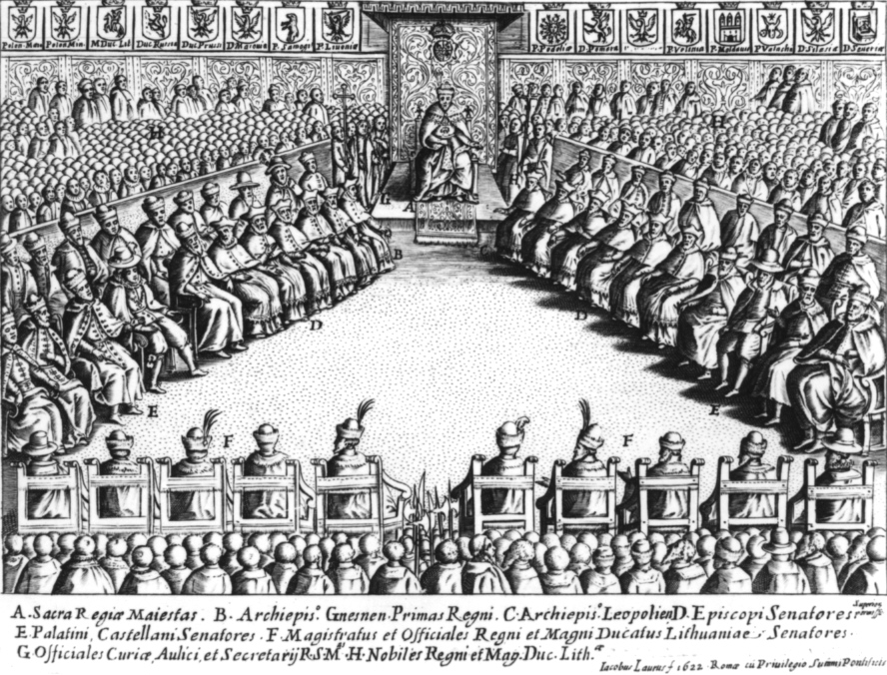
Sąd sejmowy za czasów Zygmunta III Wazy, rycina Giacomo Lauro, początek XVII nw.; Biblioteka Narodowa, Źródło: https://www.wilanow-palac.pl/sad_sejmowy.html (dostęp: 25 sierpnia 2021 r.).
Na niższym szczeblu funkcjonował instygator ziemski, który występował nie tylko w procesach karnych, ale reprezentował także interesy ekonomiczne szlachty. Stawał w takim przypadku w sądach, jako powód w imieniu danej ziemi, która odniosła szkody, a więc szerszym interesie publicznym, np. po przemarszu wojsk lub nieotrzymaniu przyznanych przez sejm funduszów na cel publiczny. Instygatorzy występowali przed wszystkimi typami sądów. Od instygatora bierze swój początek określenie „instygować”, czyli „oskarżać” a od delatora „delacja”. Instygatorzy reprezentowali interes publiczny i pochodzili z nominacji dokonywanej przez sejmiki ziemskie, spośród szlachty posesjonatów.
Od drugiej połowy XVI wieku daje się zaobserwować stopniowe odejście od praktyki dostarczania dowodów w procesach karnych przez same strony. Wtedy to większej wagi nabrało przeprowadzenie śledztwa przez instygatorów, którzy zyskiwali niezbędne doświadczenie z tym związane. Po zebraniu dowodów instygator przesyłał do kancelarii sądowej tzw. „manifest” oskarżający, w którym wskazywał oskarżonego, opisywał czyn, jakiego się dopuścił oraz dowody za tym przemawiające. Sprawa taka podlegała zarejestrowaniu w księgach sądowych zwanych regestrem lub wokandą. Instygator zajmował miejsce za stołem sądowym obok sędziego. W związku z brakiem umiejętności czytania przez woźnych sądowych, instygator wyczytywał z wokandy kolejną sprawę, a woźny głośno powtarzał wzywając strony przed oblicze sądu. Najpierw głos udzielano instygatorowi (powodowi), który głosił zarzuty, powołując przepisy prawa, które naruszono. Następnie uczestnicy przywoływali dowody na potwierdzenie lub zaprzeczenie winy.
Brak silnej centralnej władzy wykonawczej i sądowniczej, jednolitych organów porządkowych, skutkował obniżeniem ogólnego poziomu bezpieczeństwa publicznego. Wyroki sądowe często pozostawały niewykonane, co wiązało się z brakiem skutecznej egzekucji praw i dóbr w I Rzeczypospolitej. W konsekwencji pełnienie funkcji instygatora wiązało się ówcześnie często z niebezpieczeństwem osobistym. Gdy po śmierci Aleksandra Jagiellończyka o władzę nad Wielkim Księstwem Litewskim ubiegał się kniaź Michał Gliński przedstawiciel jednego z większych litewskich rodów szlacheckich, przeciwko uzurpatorowi wystąpił Zygmunt Jagiellończyk, który posiadał pełnię praw do tronu. Po krótkiej walce Zygmunt pokonał Glińskiego, który złożył przysięgę na wierność królowi, jednak danego słowa nie dotrzymał. Rozpoczęte przez niego spiski i zostały wykryte, zaś sprawę oddano instygatorowi. Marszałek litewski Jan Zabierzyński, pełniący ówcześnie rolę instygatora, przeprowadził śledztwo, w wyniku którego oskarżył – przed sądem sprawowanym przez króla – Michała Glińskiego o zdradę i chęć zagarnięcia władzy na Litwie. Odczytanie manifestu oskarżycielskiego nie skłoniło zdrajcy do poprawy swego zachowania, albowiem ten zamiast stanąć przed obliczem sprawiedliwości i odpowiedzieć na sformułowane wobec niego zarzuty, postanowił zemścić się na oskarżycielu działającemu w imieniu interesu Państwa. Gliński zakradł się nocą do domu marszałka Jana Zabierzyńskiego, najechał go i zabił. Wobec oczywistej zbrodniczości swego postępowania zbiegł do Moskwy, gdzie pomagał zorganizować wyprawę przeciwko Polsce.
W roku 1764 instygator królewski uzyskał uprawnienie kontrolowania komisji skarbowych. Najwyższy prokurator królewski i jego litewski odpowiednik mieli po jednym zastępcy, którzy substytuowali ich w wykonywaniu czynności merytorycznych. Koniec XVIII wieku przyniósł istotną zmianę natury organizacyjnej w funkcjonowaniu instygatorów królewskich i koronnych, poprzez podniesienie do rangi instygatorów ich zastępców, co podniosło ich ogólną liczbę do czterech. Pensja roczna instygatora królewskiego wyznaczona przez Sejm wynosiła w 1717 r. 6 tysięcy ówczesnych złotych, zaś litewskiego 4 tysiące ówczesnych złotych.
Zygmunt Gloger w drugim tomie „Encyklopedii Staropolskiej” wywodząc nazwę urzędu dawnej Rzeczypospolitej od łacińskiego słowa instigo (pobudzać, zaczynać) wskazuje, iż odpowiadał on w zakresie swych kompetencji i obowiązków urzędowi prokuratorskiemu. Dalej autor przytacza opis autorstwa Wincentego Skrzetuskiego zawarty w „Prawie polskim”, w którym tak oto określa najwyższego prokuratora państwa – instygatora: „Co w innych państwach prokuratorowie królewscy, to w Polsce instygatorowie znaczą. Oni dochodzicielami krzywd Rzeplitej wyrządzonych”. Instygatorowie byli oskarżycielami publicznymi, działającym w imieniu prawa. O ich bogatej aktywności na forum publicznym świadczą przekazy pochodzące już z czasów Zygmunta Augusta. Jak odnotowuje Zygmunt Gloger: „konstytucja z roku 1581 instygatorowi nakazuje, aby występował, jako powód, czyli oskarżyciel, we wszystkich sprawach, których nikt nie dochodzi. Głównie wnosił on skargi na zdradę kraju i obrazę majestatu królewskiego, zawsze w porozumieniu z marszałkiem wielkim. On to wnosił skargi na trybunał przeciw wszelkim dygnitarzom, podskarbim, starostom, szafarzom, poborcom, żupnikom i zgoła każdemu, kto uczynił jaką krzywdę skarbowi publicznemu lub szkatule królewskiej. O dobra królewskie, sporne ze szlachtą, pozywał nie do sądu nadwornego, ale na sejm. (…) (Po instygatorach – przyp. Autora) szli wice instygatorowie, czyli zwyczajni instygatorowie, którzy wszakże liczyli się do dygnitarzy i w sądach asesorskich zasiadali z głosem doradczym, a referendarskich ze stanowczym. Rota przysięgi instygatorów była na wierne prowadzenie spraw króla i Rzplitej, bez względu na bogatego lub ubogiego, krajowca lub cudzoziemca, spodziewaną nienawiść i prześladowanie. W sprawach prywatnych instygatorzy królewscy występowali ze skargą tylko na podanie strony pokrzywdzonej”. Godność najwyższego prokuratora królewskiego – instygatora, przetrwała do końca istnienia I Rzeczypospolitej, zastąpiona w XIX wieku przez modele urzędów prokuratorskich funkcjonujących w systemach prawnych państw zaborczych.
Wśród starożytnych polskich urzędów związanych z sądownictwem, jednak niebędących prokuratorami królewskimi, wspomnieć warto instygatorów trybunalskich (łac. instigator tribunali). Były to urzędy sądowe o charakterze porządkowym, funkcjonujące przy Trybunale Koronnym i Trybunale Litewskim. Funkcjonowały dwie ich odmiany:
- instygatorzy skrzynkowi – odpowiedzialni za ściąganie opłat od stron po ogłoszeniu wyroku oraz za porządek i zaopatrzenie Trybunału. Do ich zadań należało także wypłacanie pensji personelowi i urzędnikom trybunalskim
- instygatorzy securitas – którzy mieli za zadanie pilnować porządku publicznego podczas obrad Trybunałów. Mogli aresztować osoby popełniające występki przeciwko porządkowi publicznemu, częste przy obecności drobnej szlachty podczas obrad trybunalskich. Do swej dyspozycji mieli straż trybunalską. Instygatorzy securitas mieli także za zadanie przyprowadzanie kryminalistów z aresztu na rozprawę i z powrotem po wyroku.
Instygatorzy, jako oskarżyciele występowali także przed sądami miejskimi. W związku z faktem, iż proces miejski prowadzony był na bazie przepisów prawa niemieckiego, na którym lokowano miasta (np. Zwierciadło saskie czy das Wiechbild), rządził się on pewnymi regułami odmiennymi od tych obowiązujących w procesach karnych ziemskich z udziałem szlachty. Wskazać tu można większą surowość prawa miejskiego, większy formalizm i stabilność norm, brak możliwości ułaskawienia. W miejskim prawie karnym powszechne było stosowanie tortur, nieobecnych w procesie ziemskim, albowiem wobec szlachty tego rodzaju środka nie stosowano. Inną odmiennością wymiaru sprawiedliwości opartego na prawie magdeburskim i saskim, były kary za fałszywe oskarżenie w wysokości przewidzianej za dane przestępstwo.
Skargę karną, zwaną także „żałobą” wnosił do sądu sam poszkodowany, a w niektórych sprawach wskazanych przez prawo – instygator miejski. Podejrzani o przestępstwa kryminalne musieli stawać przed sądami osobiście. Początkowo skargi karne wnoszone były ustnie, z czasem pisemnie, jako przywilej patrycjatu rozszerzony na mieszczaństwo. Skarga karna od instygatora lub pozew przybijany był na ratuszu, na kościele lub przy drodze do miasta, celem zawiadomienia sprawcy przestępstwa o sprawie. Różnica pomiędzy manifestem instygatora a pozwem wnoszonym przez poszkodowanego polegała głównie na tym, iż w przypadku tego drugiego zawsze istniała możliwość zawarcia ugody lub cofnięcia pozwu. W związku z powagą czynów, których ściganie znajdowało się w kompetencjach instygatora miejskiego, brak było możliwości wycofania skargi w sprawach objętych jego jurysdykcją. Proces rozpoczynało ogłoszenie manifestu oskarżycielskiego i wezwanie do wypowiedzenia się oskarżonego, co do przedmiotu postępowania. Następnie prezentowano dowody, pośród których najcenniejszym było przyznanie się oskarżonego oraz zeznania świadków.
Przy sądach wiejskich także działali oskarżyciele, których rolę pełnili odpowiednio sołtysi przy sądach ławy wiejskiej, tzw. rugownicy w sądach rugowych. W dobrach królewskich lub wielkich prywatnych działały sądy zamkowe, gdzie funkcje oskarżyciela pełnili wyżsi urzędnicy dworscy – instygatorowie. Funkcje oskarżycieli pełniących swe urzędy przy sądach właściwych dla chłopów, pokrywały się mniej więcej z instygatorami miejskimi i ziemskimi. Różnica polegała głównie na ustności skargi i znacznej zależności od władzy zwierzchniej, czyli pana ziemskiego.
Tylko o kilka dekad krótsza jest historia prokuratury wojskowej. Pierwszy udokumentowany oficjalnie przekaz dotyczący instytucji oskarżyciela wojskowego datuje się na koniec wieku XVI, kiedy to król Stefan Batory w obozie pod Worońcem w dniu 10 sierpnia 1581 r., ustanowił instytucję tzw. „profosa”. Był to urzędnik porządkowy mający nadzór nad porządkiem w wojsku. Występował on przed pułkowymi sądami wyższego i niższego rzędu. Zgodnie z brzmieniem aktu prawnego pod nazwą „Ordynacja sądów wojskowych za panowania J. K. Mości Jana Kazimierza postanowiona” datowana na rok 1649, „profos albo w jego niebytności porucz skargi wnosić” miał, „aby się proces wszędzie porządnie odprawował”. Profos występował przed sądami wojskowymi a wniesienie skargi było elementem niezbędnym osądzenia żołnierza. W ramach obowiązków poruczonych profosowi znajdowały się także prerogatywy przeprowadzenia śledztwa, zgromadzenia dowodów winy sprawcy przestępstwa, udokumentowania okoliczności występku w formie zapisków i wniesienia skargi do sądu. Ustawa sejmowa z 1621 r. w przedmiocie sądownictwa pospolitego ruszenia, przypisała funkcje oskarżycielskie także urzędowi kasztelana. Pokrywały się one w pewnym zakresie z uprawnieniami profosa.
Już w XIX wieku pojawia się po raz pierwszy w prawodawstwie dotyczącym sądownictwa wojskowego jednolite pojęcie „prokurator”. Na mocy Kodeksu Wojskowego i Postępowania Sądowego wydanego 30 lipca 1863 r. przez Rząd Narodowy, urząd oskarżycielski sprawowany był przez kapitana i obrońcę Rządu Narodowego, określanego od tej pory mianem prokuratora. Proces sądowy przeciwko żołnierzowi inicjowany był po przeprowadzeniu postępowania wyjaśniającego przez prokuratora.
W okresie naprawy Rzeczpospolitej w drugiej połowie XVIII w. publicyści i politycy epoki stanisławowskiej widzieli potrzebę zmian w funkcjonowaniu wymiaru sprawiedliwości. Rozwiązaniem problemów miało być powołanie stałego urzędu do ścigania przestępstw, co podkreślił m.in. Józef Wybicki, sekretarz zespołu opracowującego projekt kodeksu praw, zwanego kodeksem Zamoyskiego. W „Listach patriotycznych do Jaśnie Wielmożnego Exkanclerza Zamoyskiego prawa układającego pisane” pisał on, że „nie masz urzędu publicznego, który by w obronę wziął pokrzywdzonego.” W postulacie utworzeniu urzędu prokuratorskiego, ścigającego przestępstwa, reprezentującego pokrzywdzonych w sądach i trybunałach, grupującym urzędników mianowanych przez króla, Józef Wybicki widział remedium na bezprawie i anarchię panującą w ówczesnych sądach. Miało to być także środkiem do skutecznego ograniczenia przestępczości. Projekt kodeksu praw Zamoyskiego przewidywał utworzenie funkcji oskarżyciela publicznego, który jednak został przez Sejm odrzucony ze względu na sprzeciw opozycji magnackiej wspieranej przez hrabiego Otto Stackleberga, reprezentującego obce interesy carycy Katarzyny II zainteresowanej w destabilizacji Polski. W konsekwencji wiązało się to z zahamowaniem prac nad reformą wymiaru sprawiedliwości, której nie był w stanie odwrócić także Hugo Kołłątaj, który w pracach nad reformą Państwa w okresie Rady Nieustającej, w mowie otwierającej prace nad kodeksem Stanisława Augusta postulował, utworzenie instytucji oskarżyciela publicznego, „aby gdy obywatel zgwałci prawa drugiego, naruszy społeczne bezpieczeństwo, władza rządowa skrzywdzonemu podała natychmiast rękę, przestępnego ukarała a nade wszystko przestępstwom zapobiegała”. Do końca istnienia I Rzeczypospolitej postulatu tego nie udało się zrealizować.
2. Początki Prokuratury w Polsce Niepodległej
Prokuratura, jako instytucja, pojawiła się w systemach prawnych państw zaborczych na fali zmian ustrojowych sądownictwa w XIX wieku. Jej konstrukcja opierała się na modelu urzędu oskarżyciela publicznego, ulokowanego w systemie wymiaru sprawiedliwości przy sądach, mającego za zadanie prezentowanie argumentów popierających tezy oskarżenia.
W historycznym rozwoju ukształtowały się dwa modele urzędów prokuratorskich: romański i germański. Ten pierwszy pojawił się wcześniej i przewidywał, iż prokuratura jest organem nadzoru nad prawidłowym przebiegiem wymiaru sprawiedliwości, z szerokimi kompetencjami. W szczególności prokuratora wyposażono w uprawnienie do kontroli orzeczniczej działalności sądów i innych organów współpracujących z wymiarem sprawiedliwości. W tym modelu funkcja ścigania przestępstw była na drugim planie. Romański model prokuratury przewidywał także uprawnienie do udziału w postępowaniach cywilnych oraz szeroki nadzór nad wykonywaniem kar.
Z kolei drugim wzorcem modelowym funkcjonowania organów prokuratury były rozwiązania germańskie. Tutaj przewidziano, iż oskarżyciel publiczny jest organem państwa skupionym wyłącznie na ściganiu przestępstw. Jego zadaniem jest prowadzenie śledztw, nadzorowanie postępowań i czynności w ich ramach wykonywanych oraz oskarżanie przed sądami. Inne kwestie charakterystyczne dla modelu romańskiego takie jak ochrona praworządności, nadzór nad wykonywaniem wyroków, czy udział w postępowaniach pozakarnych, nie wchodziły w zakres jego kompetencji. Cechą charakterystyczną tego modelu był stosunek do sądów oparty na koncepcji równorzędności.
Ustrój prokuratury wzorowany na prawach zaborczych obowiązywał od początku istnienia odrodzonego Państwa Polskiego w 1918 r. Funkcjonował na bazie na modelu germańskiego, co związane było z oparciem zrębów nowej prokuratury na kadrze oraz założeniach ustrojowych czerpanych z praktyki austriackiej.
W związku ze zmaganiami militarnymi i zabiegami dyplomatycznymi o odrodzenie Państwa Polskiego, niezbędnym było szybkie utworzenie aparatu sądowo-prokuratorskiego, jako wyznacznika imperium państwa na danym terytorium. Nie dysponując jednak wystarczającymi środkami materialnymi, ani tym bardziej odpowiednimi kadrami, zdecydowano się na inkorporowanie ówczesnej kadry sędziowsko-prokuratorskiej orzekającej w sądach państw zaborczych w struktury odrodzonego polskiego wymiaru sprawiedliwości. W dniu 8 lutego 1919 r. Naczelnik Państwa Józef Piłsudski podpisał dwa akty prawne tworzące polską prokuraturę: dekret w przedmiocie ustroju Sądu Najwyższego (dalej dekret nr 199), oraz dekret w przedmiocie zmian w urządzeniach wymiaru sprawiedliwości w byłym zaborze austriackim (dalej jako dekret nr 200).
Zgodnie z brzmieniem art. 4 dekretu nr 199 przy Sądzie Najwyższym urzęduje odpowiednia liczba prokuratorów i podprokuratorów. Jeden z prokuratorów miał być mianowany na stanowisko Pierwszego Prokuratora przy Sądzie Najwyższym. Jednocześnie obowiązki Prokuratora Naczelnego, stojącego na czele całej prokuratury i sprawującego zwierzchność pełnić miał Minister Sprawiedliwości.

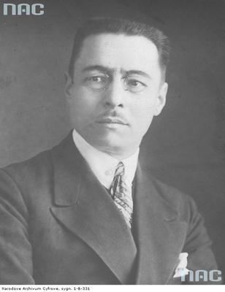 | 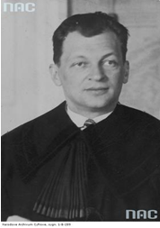
Olgierd Najman-Mirza-Kryczyński prokurator Sądu Najwyższego w Warszawie. Fotografia portretowa. Lata 20. Źródło: NAC. | Witold Grabowski, prokurator Sądu Apelacyjnego w Warszawie, minister sprawiedliwości. Fotografia portretowa. Początek lat 30. Źródło: NAC.

Do prokuratur niższego szczebla odnosił się zapis art. 7 dekretu nr 200, który wszedł w życie w dniu 1 kwietnia 1919 roku. Stanowił on, że prokuratura bierze nazwę od sądu, przy którym jest ustanowiona. Utworzono przy tym odpowiednio urząd Prokuratora (podprokuratora) przy Sądzie Okręgowym, Prokuratora przy Sądzie Apelacyjnym oraz Prokuratora przy Sądzie Najwyższym. Było to związane z istniejącym ówcześnie na terenie Rzeczypospolitej Polskiej zasadniczym podziałem szczebli sądów na Sąd Najwyższy, sądy apelacyjne i okręgowe. Istniały także sądy pokoju i tzw. ziemskie, jednak przy nich nie istniały jednostki prokuratury, zaś oskarżenia wnosili i popierali funkcjonariusze organów porządkowych.

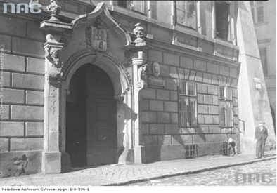
Wejście do Prokuratury przy Sądzie Okręgowym w Krakowie (lata 20. i 30.).
Źródło: NAC

Wraz z utworzeniem się struktur niepodległego Państwa Polskiego w 1918 roku, nieodzownym jej elementem i gwarantem istnienia były siły zbrojne. Specyfika ich funkcjonowania wymaga istnienia pionu wymiaru sprawiedliwości, który w Wojsku Polskim zorganizowany został mocą dekretu Naczelnika Państwa Józefa Piłsudskiego z dnia 19 stycznia 1919 r. „o tymczasowej organizacji sądowej Wojska Polskiego”. Regulacja ta utworzyła urząd Naczelnego Prokuratora Wojskowego, sprawującego ogólny nadzór nad sądownictwem wojskowym i stojącego na czele struktur Prokuratury Wojskowej.
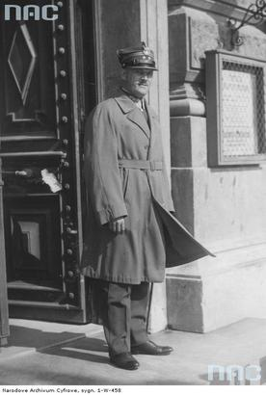
Ppłk. Rumiński, prokurator wojskowy. Lata 30., Warszawa. Źródło: NAC.

Tymczasem na obszarze Województwa Śląskiego, na mocy art. 1 rozporządzenia Ministra Sprawiedliwości z 16 marca 1922 r. zaprowadzającego zmiany w ustroju sądownictwa w górnośląskiej części Województwa Śląskiego, polskie władze i polscy funkcjonariusze wymiaru sprawiedliwości otrzymali oznaczenia „Prokuratura” i „Sąd Powiatowy”, „Sąd Okręgowy”, „Sąd Apelacyjny”.

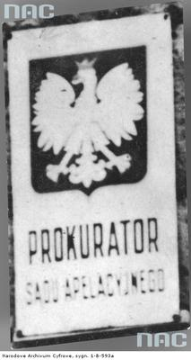
Tablica urzędowa Prokuratora Sądu Apelacyjnego, Lata 30-te. Źródło: NAC.
Podobnie jak w zaborze austriackim jednostki prokuratury funkcjonowały przy odpowiednich szczeblach sądów, przy czym istniały sądy powiatowe, odpowiadające właściwością rzeczową i funkcjonalną obecnym sądom rejonowym. Postępowania przygotowawcze prowadzili sędziowie śledczy.

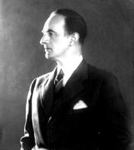

Marian Tokarski, Prokurator Sądu Apelacyjnego w Katowicach, 1936 rok. Źródło: NAC.

Na terenie województwa śląskiego powyższą regulacją wprowadzono następujące stanowiska prokuratorskie:
- Prokurator przy Sądzie Apelacyjnym,
- Zastępca Prokuratora przy Sądzie Apelacyjnym,
- Podprokurator przy Sądzie Apelacyjnym,
- Prokurator przy Sądzie Okręgowym,
- Podprokurator przy Sądzie Okręgowym,
- Podprokurator pomocniczy przy Sądzie Okręgowym,
- Podprokurator przy Sądzie Powiatowym,
- Zastępca podprokuratora przy Sądzie Powiatowym.
Kwestie organizacyjne organów oskarżycielskich w początkowej fazie funkcjonowania wymiaru sprawiedliwości regulowały ustawy państw zaborczych.
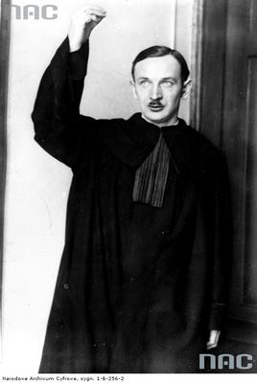 | 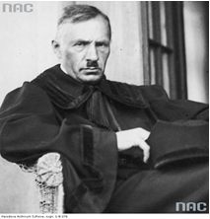
Kazimierz Boryczko, wiceprokurator Sądu Okręgowego w Krakowie, oskarżyciel w procesie Dońca, Borzęckiego i Schenkirzyka. Fotografia portretowa z 1933 r. Źródło: NAC. | Bolesław Gardulski, prokurator Sądu Apelacyjnego w Poznaniu. Fotografia portretowa, ok. 1931 r. Źródło: NAC.

Obsługę biurowo-administracyjną prokuratur zapewniała kadra urzędnicza, do której zastosowanie znajdowały pragmatyki służbowe. Na ziemiach polskich byłego zaboru austriackiego rozporządzeniem kierownika Ministerstwa Sprawiedliwości z dnia 3 lipca 1920 r. wprowadzono instytucję kontraktowych referentów prokuratur przy sądach okręgowych o zakresie kompetencji i czynności merytorycznych przewidzianych dla stanowiska podprokuratorów. Funkcję tę mogła piastować osoba posiadająca „uzdolnienie na urząd sędziowski”. Referenta prokuratury mianował Minister Sprawiedliwości, a przed rozpoczęciem swych czynności służbowych kandydat składał na ręce prokuratora przy sądzie okręgowym ślubowanie roty o treści: „ślubuję, że na powierzonym mi stanowisku referenta prokuratury przyczyniać się będę w mym zakresie działania ze wszystkich sił do ugruntowania wolności, niepodległości i potęgi Rzeczypospolitej Polskiej, której wiernie służyć będę; wszystkich obywateli kraju w równem mając zachowaniu, przepisów prawa strzec będę pilnie, powierzone mi obowiązki spełniać gorliwie i sumiennie, polecenia mych przełożonych wykonywać dokładnie, a tajemnicy urzędowej zachowam”.
Wraz z upływem lat coraz szczegółowiej zaczęto regulować, ustawami przyjętymi przez Sejm, kwestie organizacyjne organów wymiaru sprawiedliwości odrodzonego Państwa Polskiego. W tamtym okresie wprowadzono interesujący system kształtowania uposażeń prokuratorów i sędziów. Zgodnie z ustawą z dnia 5 grudnia 1923 r. o uposażeniu sędziów w sądownictwie powszechnym i administracyjnem oraz prokuratorów, prokuratorzy (wraz z sędziami, których uposażenia były równe) przydzielani byli do jednej z czterech grup uposażenia oznaczonych literami od „A” do „D” oraz jednego z siedmiu szczebli uposażenia. Przykładowo do grupy uposażenia „A” zaliczono sędziów pokoju, sędziów śledczych (w b. zaborach austriackim i rosyjskim), sędziów powiatowych oraz prezesów sądów powiatowych. Do grupy uposażenia „B” prokuratorów i podprokuratorów przy sądach okręgowych i sędziów tych sądów. Prokuratorów i podprokuratorów przy sądach apelacyjnych oraz podprokuratorów przy Sądzie Najwyższym zaliczano do grupy „C”, zaś najwyższą grupę „D” stanowili Pierwszy Prokurator i prokuratorzy przy Sądzie Najwyższym (wraz z sędziami SN). Kwotę uposażenia miesięcznego obliczano poprzez pomnożenie grupy uposażenia (odpowiednik dzisiejszej kwoty bazowej) obliczonego na bazie ustawy z dnia 9 października 1923 r. o uposażeniu funkcjonariuszów państwowych i wojska przez liczbę punktów odpowiedniej grupy i szczebla. Przewidywano także dodatki ekonomiczne wypłacane na każdego członka rodziny. Dla prokuratorów (i sędziów) pełniących swe funkcje w Mieście Stołecznym Warszawie oraz w jednostkach prokuratury położonych na kresach wschodnich przyznawano dodatki specjalne. Prokuratorzy (oraz odpowiednio sędziowie) zajmujący stanowiska wiążące się z wyższą grupą zaszeregowania, mianowani na stanowiska z grupy niższej, zachowywali stawki wyższe oraz prawo do uzyskania w tejże grupie następnych szczebli.
3. Prokuratura jako fundament praworządności
Organizacja Prokuratury Rzeczypospolitej Polskiej bazująca tymczasowo na przepisach pozaborczych utrzymywana została w początkowym okresie istnienia odrodzonego Państwa Polskiego. Wraz z okrzepnięciem organizmu państwowego, wykształceniem nowych kadr i utworzeniem bazowej infrastruktury technicznej niezbędnej dla funkcjonowania organów wymiaru sprawiedliwości, w roku 1928 podjęto próbę kompleksowego uregulowania zagadnienia organizacji prokuratury.
Mając na uwadze funkcjonalne i organizacyjne powiązanie organów prokuratury z sądami powszechnymi, organizacja i zadania prokuratury zostały uregulowane w Dziale VI (§§ 231–254) rozporządzenia Prezydenta Rzeczypospolitej z dnia 6 lutego 1928 r. prawo o ustroju sądów powszechnych.
Zgodnie z przepisami prokurator został obarczony obowiązkiem stania na straży ustaw, podlegał jednak „zleceniom swej zwierzchności”. Rozporządzenie przewidywało, iż funkcje Naczelnego Prokuratora sprawował Minister Sprawiedliwości. Potwierdzając istnienie poszczególnych szczebli prokuratury przy odpowiadających im sądach przewidziano utworzenie zmienionej w porównaniu do regulacji uprzednio obowiązujących hierarchii stanowisk, i tak:
- urzędu Pierwszego Prokuratora,
- prokuratorów i wiceprokuratorów przy Sądzie Najwyższym,
- prokuratorów i wiceprokuratorów przy Sądach Apelacyjnych,
- prokuratorów, wiceprokuratorów i podprokuratorów przy Sądach Okręgowych.
W związku z wprowadzeniem przez rozporządzenie, jako najniższego szczebla sądów grodzkich, przy których jednak prokuratura nie funkcjonowała, przewidziano delegację dla Ministra Sprawiedliwości do ustanowienia przy nich podprokuratorów okręgowych. Rozwiązanie to było zbliżone do obowiązującego na terenie Śląska, gdzie przy sądach powiatowych funkcjonowali podprokuratorzy oraz zastępcy podprokuratorów przy sądach powiatowych. Nadzór i kierownictwo nad czynnościami prokuratorów przysługiwało Naczelnemu Prokuratorowi, Pierwszemu Prokuratorowi przy Sądzie Najwyższym, odpowiednio Prokuratorom apelacyjnym i okręgowym w stosunku do podległych im prokuratorów. W sprawowaniu tych funkcji prokuratorzy zwierzchni działali na podstawie przepisów ustawy o służbie cywilnej, dotyczących nadzoru służbowego. Prokurator sprawujący funkcje przełożonego w stosunku do prokuratorów danej jednostki miał uprawnienia do osobistego podejmowania wszelkich czynności należących do zakresu działania prokuratury przed sądami funkcjonującymi na terenie właściwości terytorialnej danej jednostki lub mógł zlecać ich wykonanie prokuratorom podwładnym.

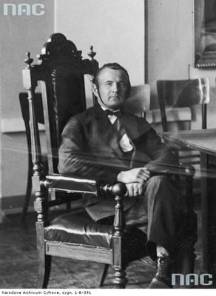
Stanisław Rogowski, prokurator. Fotografia sytuacyjna, ok. 1928 roku. Źródło: NAC.

Zgodnie z ówczesnymi przepisami kandydat na prokuratora musiał spełniać takie same wymogi merytoryczne, jakie przewidziano dla sędziów z tą odmiennością, iż kandydat musiał odbyć właściwą aplikację i zdać egzamin prokuratorski. Asesorowi prokuratorskiemu prokurator apelacyjny mógł powierzyć pełnienie czynności prokuratorskich. Kandydat na pierwszy stopień prokuratorski (podprokuratora okręgowego) mianowany był przez Naczelnego Prokuratora. Waga urzędu sędziego i prokuratora przejawiała się także w fakcie mianowania wiceprokuratorów okręgowych i apelacyjnych oraz prokuratorów przy Sądzie Najwyższym przez Prezydenta Rzeczypospolitej Polskiej na wniosek Naczelnego Prokuratora. W tym ostatnim przypadku wniosek musiał być uchwalony przez Radę Ministrów.
Podobnie jak w obecnie obowiązującym porządku prawnym, stosunek służbowy nawiązywany był z momentem doręczenia aktu mianowania, po czym prokurator składał ślubowanie wobec bezpośredniego zwierzchnika i zobligowany był w ciągu 14 dni zgłosić się w jednostce organizacyjnej prokuratury, aby podjąć swe obowiązki służbowe.
Każdy prokurator pozostający w służbie posiadał tzw. „wykaz stanu służby”, co odpowiada obecnym aktom osobowym. Wykaz ten prowadzony był przez prokuratora przy właściwym sądzie. W okresie międzywojennym możliwe było przeniesienie lub delegacja prokuratora do innej miejscowości. Przyczyną takich działań mogło być „dobro służby”, zaś organem tego dokonującym był Minister Sprawiedliwości. W takim przypadku prokuratorowi przysługiwał zwrot kosztów z tym związanych.
Przepisy przedwojenne przewidywały także instytucję stanu spoczynku dla prokuratorów, która kształtowała się identycznie jak w przypadku sędziów. Prokurator był uprawniony, zgodnie z przepisami Działu VI ustawy o ustroju sądów powszechnych, do przejścia w stan spoczynku na swój wniosek w przypadku trwałej niezdolności do służby, po ukończeniu sześćdziesiątego roku życia, gdy uzyskał prawo do pełnego uposażenia emerytalnego i ukończył wiek pięćdziesięciu pięciu lat. Przepisy przewidywały nadto obligatoryjne przejście w stan spoczynku z urzędu po ukończeniu siedemdziesiątego roku życia, po wyroku sądu dyscyplinarnego oraz w wypadku zwolnienia od zajęć w związku ze zmianą ustroju sądownictwa i zniesienia jednostki organizacyjnej prokuratury funkcjonującej przy danym sądzie. Fakultatywne przejście w stan spoczynku prokuratorów z urzędu następowało z powodu niepełnienia służby przez okres powyżej jednego roku z powodu choroby lub zwolnienia dla poratowania zdrowia, z powodu ułomności powodującej trwałą niezdolność do służby i gdy „leżało to w interesie wymiaru sprawiedliwości”.
W stosunku do prokuratorów, ich bezpośredni i pośredni przełożeni, mieli prawo wytykać nieprawidłowości w urzędowaniu, zachowaniu lub niedbalstwo w wykonywaniu obowiązków służbowych. W przypadku większych gatunkowo przewinień wszczynano postępowanie dyscyplinarne, lżejsze przewinienia podlegały odpowiedzialności porządkowej.
Ówczesne postępowania odnoszące się do odpowiedzialności dyscyplinarnej były wspólne dla sędziów i prokuratorów. Przewinienia dyscyplinarne zgodnie z brzmieniem art. 245 w zw. z art. 137 ustawy o ustroju sądów powszechnych rozpatrywane były w pierwszej instancji przez sąd dyscyplinarny okręgu apelacyjnego, w którym zasiadało dwóch sędziów apelacyjnych i jeden prokurator. Sąd dyscyplinarny wyższy orzekał w pierwszej instancji, w takim samym składzie, zaś Najwyższy Sąd Dyscyplinarny, wydający orzeczenia w drugiej instancji procedował w składzie 5 osobowym: 3 sędziów i 2 prokuratorów. Przewodniczącymi sądów dyscyplinarnych byli odpowiednio prezes sądu apelacyjnego, prezes Sądu Najwyższego oraz Pierwszy Prezes Sądu Najwyższego. Głosowano większością głosów. Przed wydaniem orzeczenia dyscyplinarnego skład wysłuchiwał wniosków prokuratora dyscyplinarnego, którym zarówno w stosunku do sędziów jak i prokuratorów był prokurator apelacyjny, jeden z prokuratorów przy Sądzie Najwyższym, zaś w najwyższej instancji. Pierwszy Prokurator przy Sądzie Najwyższym. Obwiniony prokurator mógł przybrać sobie obrońców spośród sędziów, prokuratorów lub adwokatów. Postępowanie było tajne, zaś sama treść uchwał dyscyplinarnych mogła być podana do publicznej wiadomości po uprawomocnieniu się ich, jeśli sąd dyscyplinarny przyjął taką uchwałę oraz za zgodą Ministra Sprawiedliwości. Prokurator dyscyplinarny wnosił i popierał wnioski o wszczęcie postępowania dyscyplinarnego.
Podprokuratorzy okręgowi okresu międzywojennego mieli prawo do 5 tygodni urlopu, prokuratorzy pozostałych stopni uprawnieni byli do 6 tygodni urlopu. Art. 248 ustawy o ustroju sądów powszechnych nakładał na prokuratorów obowiązek wiernego służenia Rzeczypospolitej Polskiej, wypełniania swych obowiązków zgodnie z ustawami. Zgodnie zaś z art. 249 prokurator był obowiązany „z całą ścisłością wykonywać polecenia swej zwierzchności”, jednak mógł zwrócić się pisemnie do przełożonego o zwolnienie go z obowiązku wypełnienia polecenia, jeśli było to „niezgodne z jego przekonaniem”. Bezwzględnie pilnowano także zakazu wykonywania zajęć ubocznych, w tym o charakterze gospodarczym. Zgody na takową aktywność udzielał Minister Sprawiedliwości lub prokurator apelacyjny.
Powszechne jednostki organizacyjne Prokuratury Rzeczypospolitej Polskiej pomimo ich usytuowania przy sądach miały odrębne sekretariaty, których ustrój i zakres działania normowany był rozporządzeniem Ministra Sprawiedliwości wydanym na bazie art. 262 § 2 ustawy o ustroju sądów powszechnych.
Dostęp do służby odbywał się poprzez odbycie aplikacji sądowej trwającej 3 lata, podczas której aplikant zapoznawał się z wszystkimi czynnościami sędziego i prokuratora oraz sekretariatów sądowych i prokuratorskich. Po zdaniu egzaminu sędziowskiego, Minister Sprawiedliwości zgodnie z art. 260 ustawy o ustroju sądów powszechnych mianował aplikanta asesorem sądowym. Prokurator apelacyjny powierzał asesorowi sądowemu wyznaczonemu do urzędu prokuratorskiego pełnienie czynności prokuratorskich.
Podobnie jak ma to miejsce obecnie, sposób procedowania oraz struktura wewnętrzna Prokuratury Rzeczypospolitej Polskiej były uregulowane regulaminami z 1929 r., 1931 r., 1932 r. i 1935 r.

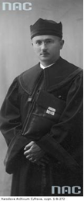

Mieczysław Enskajt, wiceprokurator Sądu Okręgowego w Równem. Fotografia sytuacyjna w todze i birecie z teczką. Źródło: NAC.

W 1929 r. wprowadzono togę i biret jako strój urzędowy dla sędziów i prokuratorów, natomiast w 1932 r. ustalono wzór stroju urzędowego dla sędziów i prokuratorów obowiązujący do 1987 r.
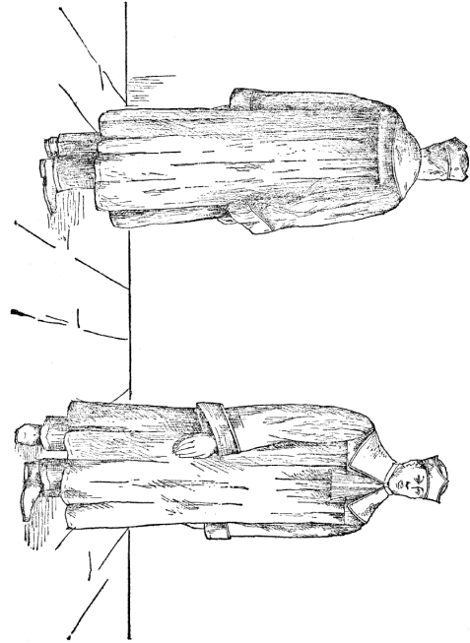

Nowy wzór stroju urzędowego Prokuratorów RP, ustalony w roku 1932.
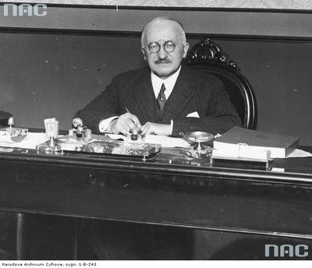
Ignacy Baliński, prezes honorowy Stowarzyszenia Sędziów i Prokuratorów RP, w gabinecie pracy (lata 30., XX wieku). Źródło: NAC.

Prokuratorzy posiadali wspólnie z sędziami także swoją organizację korporacyjną, Zrzeszenie Sędziów i Prokuratorów Rzeczypospolitej Polskiej, na czele której w latach 30. stał Leon Supiński, sprawujący funkcję Naczelnego Prokuratora w okresie od 17 listopada 1918 r. do 2 września 1919 r., w latach 30. Prezesa Sądu Najwyższego, a w latach 40. zajmujący stanowisko sędziego Najwyższego Trybunału Narodowego.

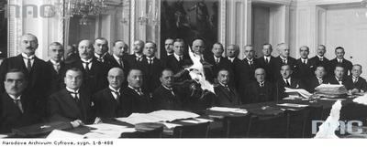
Uczestnicy zjazdu Zrzeszenia Sędziów i Prokuratorów. Widoczni m.in.: Czesław Michałowski (siedzi 2. z lewej), Prokurator Kazimierz Rudnicki, minister sprawiedliwości Aleksander Meysztowicz (siedzi 6. z prawej), ok. 1927 roku. Źródło: NAC.
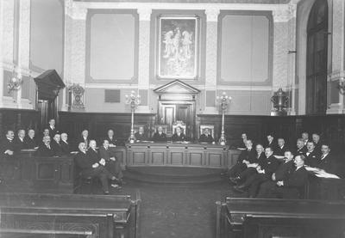

Zjazd Zrzeszenia Sędziów i Prokuratorów RP w sali Sądu Okręgowego we Lwowie, Otwarcie zjazdu. Widoczny m.in.: sędzia Sądu Najwyższego w Warszawie Jan Morawski (siedzi w środku na wysokim fotelu), oraz uczestniczący sędziowie i prokuratorzy. Źródło: NAC.

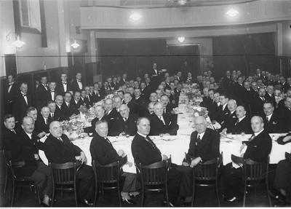
Uczestnicy bankietu jubileuszowego z okazji 10-lecia pracy prezesa Sądu Apelacyjnego w Katowicach w sali katowickiego koła Zrzeszenia Sędziów i Prokuratorów RP. Luty 1939 roku, Źródło: NAC.
3.1. Kompetencje prokuratora w procesie karnym
Opisując rys historyczny instytucji prokuratury na przestrzeni okresu międzywojennego nie sposób nie wspomnieć o zakresie kompetencji i zadań w ówczesnym procesie karnym, albowiem były to determinanty pozycji procesowej organu prokuratorskiego.
Polska procedura karna nakreślała ogólne ramy działań procesowych prokuratora, zaś regulamin urzędowania uszczegóławiał je.
Regulacje te obowiązujące w okresie międzywojennym wskazywały, że oskarżyciel publiczny w zakresie ścigania przestępstw jest przedstawicielem władzy państwowej. Oskarżycielem publicznym przed wszystkimi sądami był prokurator. Wnosił on i popierał oskarżenie w sprawach ściganych z urzędu, o których go zawiadomiono lub o których dowiedział się w inny sposób. Funkcje oskarżycielskie pełniły także inne organy państwowe (policja państwowa i organy administracji w zakresie delegowanym ustawami), o ile oczywiście prokurator nie działał sam.
Opisując pozycję prokuratora w systemie organów wymiaru sprawiedliwości, warto nakreślić niektóre jego kompetencje na poszczególnych etapach postępowania przygotowawczego i po jego zakończeniu. Kształtowały się one odmiennie od obecnych i wynikały z przyjęcia odmiennych założeń aksjologicznych w zakresie struktury organów wymiaru sprawiedliwości. Na podkreślenie zasługuje fakt, iż duże znaczenie przywiązywano do działań prewencyjnych prawa karnego.
3.2. Dochodzenie
Podobnie jak ma to miejsce w czasach obecnych, przedwojenny Kodeks postępowania karnego przewidywał dwie formy prowadzenia postępowania przygotowawczego: dochodzenie i śledztwo.
Dochodzenie prowadzone było w sprawach o czyny rozpoznawane przez sądy grodzkie, zagrożone karą do dwóch lat pozbawienia wolności lub grzywny, obiema tymi karami kumulatywnie, niezależnie od kar dodatkowych (art. 15 § 1 k.p.k. z 1928 r.). Przewidywano dochodzenie własne oraz powierzone (organom policyjnym). Głównym celem dochodzenia było zgodnie z art. 243 § 1 k.p.k. z 1928 r. „wyjaśnienie czy istotnie popełniono przestępstwo, kogo można o nie podejrzewać i czy jest dostateczna podstawa, by oskarżyciel mógł żądać wszczęcia postępowania sądowego”.
W dochodzeniu organy prowadzące dokonywały tylko rozpytań osób podejrzewanych o sprawstwo i świadków zdarzenia, zbierały niezbędne informacje o osobie podejrzanej, dokonywały wywiadów i innych niezbędnych czynności wynikających z istoty dochodzenia. W dochodzeniu nie sporządzano protokołów z wyjątkiem spisywanego przez prokuratora protokołu z ustnego zawiadomienia o popełnieniu przestępstwa, a jedynie zapiski urzędowe, którym dawano moc dowodową. Wymagano, aby zapiski opisywały w porządku chronologicznym przebieg i wyniki przeprowadzonych czynności, nasuwające się referentowi policyjnemu wnioski i spostrzeżenia, co do przebiegu sprawy.
Zgodnie z regulaminem prokuratorskim, w przypadkach ważnych prokurator miał obowiązek niezwłocznie po otrzymaniu zawiadomienia udać się na miejsce, przeprowadzić lub zarządzić dochodzenie i wydać odpowiednie polecenia. Po zebraniu materiałów sprawa trafiała do prokuratora, który po zapoznaniu się z aktami nadesłanymi przez policję mógł albo poprowadzić dochodzenie własne, które kończyło się wniesieniem aktu oskarżenia, albo stwierdzając istnienie podstawy do wszczęcia postępowania sądowego, składał wniosek adresowany do sędziego śledczego o przeprowadzenie śledztwa załączając zebrane zapiski. Podobnie jak ma to miejsce obecnie prokurator zawiadomiony o fakcie popełnienia przestępstwa, po sporządzeniu protokołu z przesłuchania zgłaszającego, przesyłał materiały na policję z wytycznymi odnośnie czynności do wykonania. Wydanie decyzji merytorycznej w sprawie należało do organów policyjnych, które w przypadku dochodzeń mogły same wnieść akt oskarżenia i popierać go przed sądem, o ile prokurator nie zarządził nadesłania aktu oskarżenia do zatwierdzenia.
W toku dochodzenia zadaniem prokuratora było sprawowanie nadzoru nad czynnościami dochodźczymi, poprzez wydawanie poleceń bezpośrednio organom policji. Nakładano na prokuratora prowadzącego dochodzenie za pośrednictwem policji obowiązek udzielania referentom policyjnym szczegółowych wskazówek co do przebiegu czynności, na piśmie, jak i ustnie. Regulamin prokuratorski nakazywał, aby w zakresie instruktażu funkcjonariuszy prokurator sprawy baczył, w jakim stopniu organa policyjne danego rejonu są wyszkolone do pełnienia danego rodzaju zadań. „W tym celu prokuratorzy powinni zaznajamiać się z kwalifikacjami poszczególnych oficerów i szeregowych policji państwowej na podstawie akt dochodzeń oraz stałego porozumiewania się z przełożonymi policyjnymi (…), jak również powinni brać udział w odprawach kierowników jednostek (…)” – głosił regulamin prokuratorski. Prokurator nadzorujący miał w stosunku do funkcjonariuszy mu podległych procesowo, możliwość kierowania wytyków oraz żądania wszczęcia postępowania dyscyplinarnego wobec policjanta, o co zwracał się do prokuratora apelacyjnego lub okręgowego, którzy to podejmowali stosowne działania. Zakres sprawowanego ówcześnie nadzoru nad postępowaniami nie różnił się znacznie od znanego obecnie.
Na uwagę zasługuje relatywnie ograniczona pozycja prokuratora w zakresie kompetencji, co do wykonywania czynności procesowych w dochodzeniu. Czynności związane z przesłuchaniem podejrzanego, przesłuchaniem świadków oraz techniczne czynności protokołowane związane z zabezpieczeniem dowodów były dokonywane przez sędziego śledczego lub sąd grodzki. O terminie takich czynności sąd zawiadamiał prokuratora i podejrzanego. Po zebraniu materiałów były one przesyłane bezpośrednio do sądu grodzkiego z pominięciem prokuratora, chyba że sprawa należała do właściwości sądu okręgowego lub przysięgłych.
Zgodnie z art. 254 k.p.k. z 1928 r. prokurator lub policja mogli wyjątkowo przeprowadzić czynności zarezerwowane dla sędziego śledczego w przypadkach nagłych, gdyby zwłoka groziła zatarciem śladów lub dowodów, jednak wyłącznie techniczne czynności protokołowane oraz przesłuchanie świadka, który nie będzie mógł stawić się w sądzie. Protokoły takie sporządzane mogły być jedynie w formie przewidzianej dla sądowych i z wyjaśnieniem, dlaczego wykonano je w zastępstwie sędziego. Protokołować warunkowo mógł pracownik sekretariatu prokuratury, a w ich braku nawet „dwóch pełnoletnich okolicznych mieszkańców nieskazitelnej opinii, umiejących czytać i pisać”.
W przypadku braku podstaw do wniesienia skargi karnej, w sprawie należącej do właściwości sądu grodzkiego, prokurator wydawał decyzję w formie postanowienia o umorzeniu dochodzenia lub odmowie wszczęcia, które z urzędu musiał uzasadnić. Oskarżyciele publiczni niebędący prokuratorami nigdy sami nie umarzali postępowań, ale przesyłali akta do prokuratora celem wydania decyzji w tym przedmiocie. Jeżeli prokurator nie wydawał postanowienia, był uprawniony do zwrotu sprawy do policji, która występowała do sądu grodzkiego z wnioskiem o wydanie decyzji. Na decyzję o umorzeniu lub odmowie wszczęcia dochodzenia strony mogły wnieść zażalenie, co skutkować mogło jego uznaniem przez prokuratora, który uchylał swoją decyzję i zarządzał dalsze czynności. W razie nieprzychylenia się do zażalenia przekazywał je wraz z aktami postępowania do prokuratora apelacyjnego, który wydawał decyzję z uzasadnieniem.
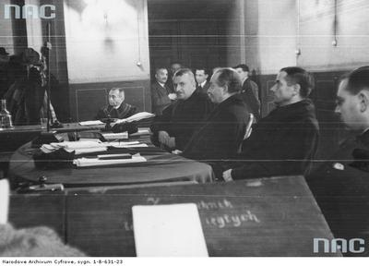
Proces Marii Ciunkiewiczowej oskarżonej o sfingowanie kradzieży klejnotów, futer i pieniędzy w celu wyłudzenia odszkodowania od firmy ubezpieczeniowej przed Sądem Okręgowym w Krakowie. Skład sędziowski. Widoczni od lewej: prokurator Włodzimierz Łaba, sędzia Leonard Krupiński, przewodniczący sędzia Tadeusz Grodecki, sędzia Jan Ostręga. Źródło: NAC.
3.3. Śledztwo
O ile w przypadku dochodzenia, nawet pomimo powierzenia przepisami proceduralnymi przeprowadzenia czynności protokołowanych tylko sędziemu śledczemu lub sądowi grodzkiemu, można mówić o pewnym upodmiotowieniu organu prokuratorskiego, to w śledztwie sprawa przedstawiała się już zupełnie inaczej. Supremacja sędziów śledczych w tej formie postepowania była pełna, zaś rola prokuratora została zmarginalizowana i sprowadzona praktycznie do sporządzenia i popierania aktu oskarżenia. „Śledztwo prowadzi (…) sędzia śledczy” głosił art. 258 k.p.k. z 1928 r.
Zgodnie z brzmieniem art. 259, art. 260 i 261 k.p.k. z 1928 r., śledztwo prowadzono tylko w sprawach należących do właściwości sądu przysięgłych lub sądu okręgowego, w sprawach o zbrodnie, popieranych przez oskarżyciela posiłkowego, na wniosek prokuratora ze względu na zawiłe okoliczności sprawy oraz na wniosek oskarżonego, gdy sędzia śledczy uzna to za niezbędne. W razie złożenia wniosku przez prokuratora o wszczęcie śledztwa, sędzia wydawał postanowienie, na które prokuratorowi przysługiwało zażalenie. Sprawy trafiały do sędziego śledczego zgodnie z przyjętym w danym sądzie okręgowym podziałem czynności, jednak w przypadku, gdy wymagał tego charakter sprawy, prokurator mógł wnieść o wyznaczenie konkretnego sędziego śledczego z pominięciem podziału.

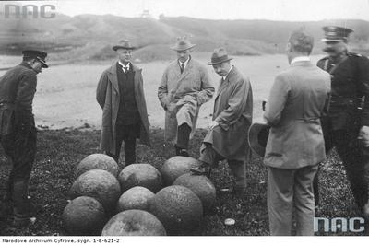
Prokuratorzy biorący udział w procesie Józefa Muraszki oskarżonego o zabójstwo agentów komunistycznych Walerego Bagińskiego i Antoniego Wieczorkiewicza. Prokurator Sądu Apelacyjnego w Warszawie Kazimierz Rudnicki (2. z lewej), podprokurator Michał Skoczyński (4. z lewej) i podprokurator Kaduszkiewicz (3. z lewej). Oględziny miejsca zdarzenia. Źródło: NAC

W śledztwie sędzia śledczy podejmował czynności z urzędu jak i na wniosek złożony przez strony, a także stosował środki zapobiegawcze. Początkowo w pracach nad kodyfikacją procedury karnej wprowadzono rozwiązanie, zgodnie z którym prokurator nie mógł uchylić ani zmienić zastosowanych środków zapobiegawczych, a jedynie, co najwyżej wnosić o to. Z drugiej strony wniosek taki złożony przez oskarżyciela był dla sądu wiążący. Widząc jednak konieczność usprawnienia toku postępowania przygotowawczego resort sprawiedliwości wprowadził do Kodeksu postępowania karnego z 1928 r. zmianę, zgodnie z którą prokurator uzyskał prawo do uchylenia tymczasowego aresztowania (art. 170 § 2 k.p.k. z 1928 r.), obok prerogatywy do zarządzenia zatrzymania na 48 godzin osoby podejrzanej.
Prokuratorowi przyznano uprawnienie uczestnictwa w czynnościach przeprowadzanych przez sędziego śledczego, szczególnie gdy dopuszczono do udziału obrońcę albo sam prokurator wnosił o czynność uzupełniającą materiały postępowania. Od samego początku prac nad kodyfikacją proceduralną zdawano sobie sprawę z niedoskonałości rozwiązania, poruczającego wyłącznie uprawnienie do przeprowadzania czynności protokołowanych sędziom śledczym, którzy reagowali z opóźnieniem, nie posiadali przy tym specjalistycznej wiedzy z zakresu technik kryminalistycznych oraz doświadczenia we współpracy z organami policyjnymi.
W tym stanie rzeczy, zachowując spójność systemowo-prawną, zdecydowano się na wprowadzenie swoistego rodzaju wentyla bezpieczeństwa. Mianowicie w toku śledztwa czynności niecierpiące zwłoki, z których wykonania niezbędne było sporządzenie protokołu (w sytuacji, gdy należało przypuszczać, iż na rozprawie głównej bez odczytania protokołu ślady nie dałyby się odtworzyć oraz przy przesłuchaniu świadka pod przysięgą, którego zeznanie miało doniosłe znaczenie, a zachodziła obawa, że świadek nie będzie mógł się stawić na rozprawę), czynności te mogły być wykonywane także pod nieobecność sędziego śledczego, gdy „zwłoka groziłaby zanikiem śladów lub dowodów przestępstwa” przez prokuratora lub policjantów na podstawie art. 254 k.p.k.
Podobną możliwość wprowadzono pośrednio w dochodzeniu. Odpowiednie czynności znajdowały umocowanie prawne w art. 20 przepisów wprowadzających kodeks postępowania karnego. Zgodnie z brzmieniem tej regulacji, oprócz wypadków przewidzianych we wspomnianym art. 254 k.p.k., prokurator mógł w toku dochodzenia, ilekroć uznał to za potrzebne, dokonywać czynności sądowych. Z przebiegu tych czynności sporządzano protokół z przywołaniem tego artykułu, zaś czynności dokonane w ten sposób miały moc czynności sądowych. Na marginesie zaznaczyć trzeba, iż przyznanie takiej kompetencji organowi prokuratorskiemu było poddane krytyce, a nawet postulowano jego uchylenie.

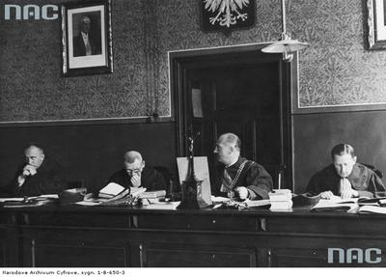
Proces sprawców napadu rabunkowego na Bank Ludowy w Świętochłowicach przed Sądem Okręgowym w Chorzowie; Skład sędziowski. Widoczni od lewej: prokurator Kuczkowski, sędzia J. Broy, przewodniczący sędzia Artur Kleski i sędzia A. Stawarski. Źródło: NAC.

Bezpodstawności i nierealności takiego stanowiska dowiodła praktyka, a najbardziej donośnym przykładem potrzeby podjęcia szybkiego i sprawnego działania, była sprawa zabójstwa w dniu 15 czerwca 1934 r. w Warszawie przy wejściu do Klubu Towarzyskiego przy ul. Foksal przez Grzegorza Maciejkę terrorystę z Ukraińskiej Organizacji Nacjonalistycznej (OUN) ministra spraw wewnętrznych RP Bronisława Pierackiego. Już w kilkadziesiąt minut po zdarzeniu, które miało miejsce o godz. 15.40, na miejsce niezawodnie dotarli, jako pierwsi Prokurator Sądu Apelacyjnego Kazimierz Rudnicki, Prokurator Sądu Okręgowego w Warszawie Józef Kurkowski oraz Podprokurator Sądu Okręgowego w Warszawie Władysław Żeleński (prywatnie bratanek poety Boya-Żeleńskiego). Mając na uwadze konieczność natychmiastowego działania na miejscu zdarzenia, prok. Żeleński wraz z dwoma innymi prokuratorami przystąpił do przesłuchań świadków na miejscu w pomieszczeniach klubowych oraz oględzin miejsca zdarzenia. Czynności te wykonywane były początkowo w formie dochodzenia na podstawie art. 20 przepisów wprowadzających kodeks postępowania karnego i umożliwiły niezwykle szybkie ustalenie przebiegu zdarzenia oraz skutkowały dokonaniem przez prokuratora serii zatrzymań osób wchodzących w skład grupy terrorystycznej. Dochodzenie wstępne zostało zakończone o godzinie 3:00 nad ranem, po czym prokuratorzy opuścili budynek. Dnia następnego sprawa została przydzielona sędziemu śledczemu Teodorowi Wituńskiemu, który po zapoznaniu się z zebranymi przez prokuratorów materiałami wydał postanowienie o wszczęciu śledztwa. Nie był to jednak koniec działań prokuratorów. W godzinach popołudniowych 16 czerwca 1934 r. prok. Rudnicki polecił prok. Żeleńskiemu udać się do Krakowa, aby dokonać czynności oględzin miejsca zamieszkania jednego z członków OUN oraz zlecić badania pirotechniczne ładunku wybuchowego, którego zabójca nie zdołał użyć. Całość czynności prokuratorskich dokonywanych już w Krakowie na bazie wspomnianego art. 20 przepisów wprowadzających trwała przez cały tydzień i doprowadziła do zgromadzenia dalszego, niezwykle cennego materiału dowodowego, potwierdzając w pełni przydatność przepisu oraz konieczność zwiększenia roli prokuratora w postępowaniu przygotowawczym. Prok. Władysław Żeleński sporządził w tej sprawie także akt oskarżenia oraz głosił mowę oskarżycielską przed Sądem Okręgowym w Warszawie.
Zgodnie z ówczesną procedurą akta śledztwa nie znajdowały się w prokuraturze, ale u sędziego śledczego, zaś prokurator mógł co najwyżej zapoznawać się z nimi. Jeżeli stwierdził potrzebę uzupełnienia materiałów śledztwa o określone czynności, składał do sędziego śledczego wnioski o ich przeprowadzenie, wskazując dokładnie zakres uzupełnień w treści uzasadnienia. Regulamin prokuratorski nakładał na prokuratora obowiązek czuwania, aby postępowaniem objęto wszystkich oskarżonych i czyny. Na odmowę uwzględnienia wniosku o uzupełnienie śledztwa przysługiwało prokuratorowi zażalenie. Jako dominus litis sędzia śledczy wydawał postanowienie o wszczęciu śledztwa, o przedstawieniu zarzutów i przesłuchiwał na protokół podejrzanego, dokonywał także wszelkich innych czynności wymagających sporządzenia protokołu.
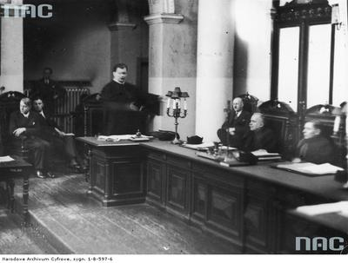
Proces w Sądzie Okręgowym w Warszawie, przy ul. Miodowej 15 (dziś Ministerstwo Zdrowia) przeciwko sprawcom zamachu bombowego na marszałka Józefa Piłsudskiego; Prokurator Witold Grabowski (stoi) wygłasza mowę oskarżycielską. Widoczny m.in.: przewodniczący sędzia Zygmunt Neumann (2. z prawej). Źródło: NAC.

W przypadku, gdy śledztwo nie dostarczyło podstaw do skierowania sprawy na rozprawę główną, sędzia śledczy umarzał śledztwo po myśli art. 272 k.p.k. z 1928 r. i przesyłał akta prokuratorowi. Postanowienie to mogło zostać zaskarżone przez prokuratora do sądu okręgowego, który po ewentualnym uchyleniu postanowienia przekazywał materiały śledztwa prokuratorowi, który obowiązany był sporządzić akt oskarżenia, o ile sąd odwoławczy nie nakazał sędziemu śledczemu uzupełnienia postępowania o dodatkowe czynności.
Uznawszy, że postępowanie dostarczyło podstaw do skierowania sprawy na rozprawę główną, sędzia śledczy ponownie przesłuchiwał podejrzanego, zaznajamiał go z aktami postępowania, a gdy w świetle złożonych wyjaśnień nie było potrzeby uzupełnienia śledztwa, wydawał postanowienie o jego zamknięciu. Następnie sędzia całość akt przesyłał prokuratorowi, który zapoznawał się z nimi. W ciągu 14 dni od otrzymania akt głównych śledztwa, prokurator mógł złożyć wniosek o umorzenie śledztwa z uzasadnieniem lub sporządzał akt oskarżenia i wnosił go do sądu.
3.4. Postępowanie wykonawcze i wznowienie postępowania
Prawodawstwo przedwojenne przewidywało dla prokuratora ważną rolę w postępowaniu wykonawczym. Co prawda zgodnie z brzmieniem art. 525 § 1 k.p.k. zarządzenie wykonania wyroków sądu grodzkiego oraz okręgowego (wydanych w postępowaniu odwoławczym) należało do sądu grodzkiego, jednak wyroki wydane przez sąd okręgowy w pierwszej instancji oraz wszystkie wydane przez sądy apelacyjne wykonywane były na zarządzenie prokuratora sądu okręgowego. W takim przypadku właściwy sąd przesyłał odpis wyroku po jego uprawomocnieniu się prokuratorowi, wskazując datę jego prawomocności.
W dalszym etapie prokurator miał kompetencje do wydawania wszelkich poleceń i zarządzeń władzom więziennym, policyjnym i innym, celem zapewnienia skutecznego wykonania kary. W przypadku osoby aresztowanej uprzednio, przesyłano do naczelnika więzienia odpis sentencji orzeczenia wraz z odpisami niezbędnych postanowień. W razie pozostawania skazanego na wolności, był on wzywany przez prokuratora do stawienia się do miejsca odbycia kary, w razie niestawiennictwa zarządzano jego zatrzymanie i doprowadzenie do zakładu karnego. W razie ukrywania się przez skazanego prokurator zarządzał jego poszukiwania policyjne. Naczelnik jednostki penitencjarnej zawiadamiał prokuratora o dniu rozpoczęcia kary i przesyłał mu stosowne zawiadomienie z obliczeniem okresu wykonania kary.
Zgodnie z regulaminem prokuratorskim, prokurator miał obowiązek sprawdzenia, czy czas obliczenia kary jest poprawny i uczynienia o tym fakcie wzmianki w aktach podręcznych. Po zakończeniu odbywania kary prokurator zawiadamiał o tym sąd okręgowy. W trakcie trwania okresu zawieszenia kary pozbawienia wolności prokurator czuwał nad prawidłowym zachowaniem się skazanego, a w razie potrzeby wnosił o odwieszenie wykonania wyroku.
Ciekawie kształtowała się praktyka nadzoru prokuratora nad wykonaniem obowiązku wynagrodzenia szkody. Po upływie okresu, w którym szkoda miała zostać naprawiona, prokurator zarządzał przesłuchanie pokrzywdzonego i skazanego. W razie stwierdzenia niewykonania wyroku sądowego w tym zakresie składał wniosek do sądu sprawy o wykonanie kary zawieszonej.
Prokurator, jako organ wymiaru sprawiedliwości i przedstawiciel Państwa uczestniczył przy wykonaniu kary śmierci, kierując czynnościami z tym związanymi poprzez wydawanie stosownych zarządzeń. Bezpośrednio przed wykonaniem kary odczytywał skazańcowi sentencję wyroku oraz treść decyzji Prezydenta o nieskorzystaniu z prawa łaski. Z przebiegu wykonania najwyższego wymiaru kary sporządzano protokół, opisujący przebieg czynności i zarządzenia prokuratora. Procedury i zakres czynności prokuratora związane z wykonywaniem najwyższego wymiaru kary nie zmieniły się w okresie powojennym.
Także do zakresu funkcji prokuratorów okresu przedwojennego zaliczano kompetencję do odroczenia i przerwy w wykonaniu kary pozbawienia wolności. Prokurator okręgowy mógł wydać stosowne zarządzenie odraczające lub udzielające przerwy na okres do 3 miesięcy, zaś prokurator apelacyjny na okres do 6 miesięcy. Prokurator był władny nadto, na wniosek skazanego, do odroczenia ściągnięcia grzywny lub wykonania kary pieniężnej lub rozłożenia ich na raty na okres maksymalnie jednego roku.
W okresie przedwojennym prokurator mógł także wnieść o wznowienie postępowania na korzyść jak i na niekorzyść skazanego. Po otrzymaniu wniosku od skazanego, prokurator badał istnienie przesłanek, załączał swoją opinię, a następnie przesyłał podanie do prokuratora apelacyjnego lub Pierwszego Prokuratora Sądu Najwyższego. W razie braku warunków do nadania biegu wnioskowi skazanego, prokurator pozostawiał wniosek bez rozpoznania, informując o tym fakcie wnioskodawcę.
4. Podsumowanie
Okres Polski międzywojennej zapisał się w historii, jako naznaczony ogromnym wysiłkiem w budowaniu zrębów państwowości, jego instytucji administracyjnych oraz gospodarczych. Nie inaczej było także z organami wymiaru sprawiedliwości – sądami powszechnymi oraz prokuraturą.
Utworzenie Prokuratury Rzeczypospolitej Polskiej w 1919 r. stało się kamieniem milowym w działalności polskiego sądownictwa. Powołano do życia ważny organ wymiaru sprawiedliwości o kompetencjach w zakresie ścigania przestępstw oraz demokratycznego nadzoru nad organami ścigania. Niestety, jak wykazała praktyka, kompetencje urzędu prokuratorskiego zostały nakreślone w sposób niewystarczający. Okazać się to miało w trakcie działań podejmowanych w konkretnych postępowaniach, gdzie brak uprawnień dla prokuratorów do skutecznego nadzoru nad działaniami policji podejmowanymi w pierwszych minutach po zdarzeniu doprowadził do nieodwracalnych szkód procesowych poprzez nie zabezpieczenie materiału dowodowego niezbędnego dla potrzeb postępowań.

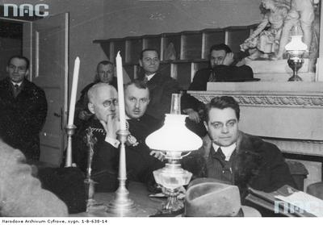
Wizja lokalna z udziałem Prokuratora Bohdana Szypuły (siedzi, pierwszy z prawej), przeprowadzona podczas procesu Rity Gorgonowej oskarżonej o zabójstwo Elżbiety Zaremby, córki lwowskiego architekta Henryka Zaremby w miejscu popełnienia zbrodni w willi w Brzuchowicach koło Lwowa. Źródło: NAC.

Jako przykład można wskazać tzw. sprawę Gorgonowej, w trakcie, której przybyli na miejsce funkcjonariusze policji nie tylko nie zabezpieczyli w odpowiedni sposób odcisków palców i bardzo ważnych śladów biologicznych, ale w sposób niedostateczny dokonali rozpytania świadków zdarzenia, pomijając ważne okoliczności sprawy. Błędów tych nie udało się naprawić w trakcie trwania procesu sądowego, pomimo przedsięwzięcia czynności procesowych przez skład sędziowski, łącznie z eksperymentami i wizją lokalną.

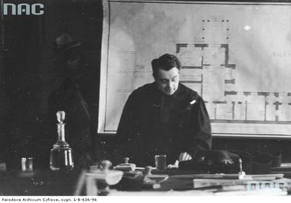
Proces Rity Gorgonowej oskarżonej o zabójstwo Elżbiety (Lusi) Zaremby, córki lwowskiego architekta Henryka Zaremby przed Sądem Okręgowym w Krakowie. Prokurator Bohdan Szypuła podczas procesu. Źródło: NAC

Także przydzielony do prowadzenia śledztwa sędzia śledczy nie potrafił w sposób sprawny, szybki oraz prawidłowy pokierować czynnościami śledczymi policji. Przeszukanie domku ogrodnika, który brany był pod uwagę w jednej z wersji, jako potencjalny sprawca, przeprowadzono dopiero po dziewięciu dniach. Brak możliwości wykonywania skutecznego nadzoru przez fachowego i skutecznego prokuratora skutkował oparciem procesu jedynie o materiał poszlakowy. Wątpliwości i luki w materiale dowodowym, jakie pojawiły się w trakcie procesu w konsekwencji wadliwego postępowania w początkowej fazie śledztwa, budzą gorące dyskusje w świecie prawniczym do dnia dzisiejszego.
W kontrze do powyższego można wskazać wspomnianą już sprawę zabójstwa ministra Bolesława Pierackiego. Prokuratorzy działając na bazie art. 20 przepisów wprowadzających kodeks postępowania karnego, stanowiącego niejako boczną furtkę prawną dla ich działań, w sposób niebywale szybki i sprawny – bo w kilkadziesiąt minut od zdarzenia – przystąpili do zabezpieczenia śladów na miejscu zdarzenia przeprowadzając liczne czynności protokołowane. Ten charakterystyczny, a przy tym wielce sugestywny sposób działania prokuratorów doprowadził do wszechstronnego wyjaśnienia okoliczności zdarzenia, a następnie skutecznego skazania zasiadających na ławie oskarżonych członków terrorystycznej Ukraińskiej Organizacji Nacjonalistycznej (OUN).

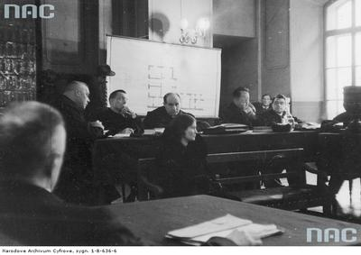
Oskarżona Rita Gorgonowa podczas składania zeznań. Widoczni m.in.: jej obrońcy adwokat Józef Woźniakowski (5. z prawej), adwokat Mieczysław Ettinger (4. z prawej) i adwokat Maurycy Axer (3. z prawej) oraz prokurator Bohdan Szypuła (1. z prawej). Źródło: NAC.

Te, a także wiele innych jeszcze postępowań oraz wypływające z nich negatywne doświadczenia dla funkcjonowania wymiaru sprawiedliwości – wynikłe z braku działań aktywnego i skutecznego prokuratora – stały się podstawą do przewartościowania pozycji prokuratora oraz jego roli procesowej w późniejszym okresie. Odrzucono błędną koncepcję potrzeby istnienia instytucji sędziego śledczego, jako nieodpowiadającej potrzebom praktyki. Doszło do tego jednak już po zakończeniu II Wojny Światowej poprzez zmiany w przepisach oraz modelu postępowania karnego.
Naczelni Prokuratorzy Rzeczypospolitej Polskiej w okresie 1919–1939
- Leon Supiński 17 listopada 1918 r. – 2 września 1919 r.
- Bronisław Sobolewski 2 września 1919 r. – 9 grudnia 1919 r.
- Jan Hebdzyński 13 grudnia 1919 r. – 9 czerwca 1920 r.
- Jan Morawski 23 czerwca 1920 r. – 24 lipca 1920 r. (kierownik)
- Stanisław Nowodworski 24 lipca 1920 r. – 19 czerwca 1921 r.
- Bronisław Sobolewski 19 czerwca 1921 r. – 6 czerwca 1922 r.
- Wacław Makowski 28 czerwca 1922 r. – 26 maja 1923 r.
- Stanisław Nowodworski 28 maja 1923 r. – 15 grudnia 1923 r.
- Włodzimierz Wyganowski 19 grudnia 1923 r. – 17 listopada 1924 r.
- Antoni Żychliński 17 listopada 1924 r. – 13 listopada 1925 r.
- Stefan Piechocki 20 listopada 1925 r. – 15 maja 1926 r.
- Wacław Makowski 15 maja 1926 r. – 30 września 1926 r.
- Aleksander Meysztowicz 2 października 1926 r. – 22 grudnia 1928 r.
- Stanisław Car 22 grudnia 1928 r. – 29 grudnia 1929 r.
- Feliks Dutkiewicz 29 grudnia 1929 r. – 17 marca 1930 r.
- Stanisław Car 29 marca 1930 r. – 4 grudnia 1930 r.
- Czesław Michałowski 4 grudnia 1930 r. – 15 maja 1936 r.
- Witold Grabowski 16 maja 1936 r. – 30 września 1939 r.
Bibliografia
- Borucki M., Temida Staropolska, Warszawa 1979.
- Góralski Z., Encyklopedia urzędów i godności w dawnej Polsce, KiW, Warszawa 2000.
- Koper S., Afery i Skandale drugiej Rzeczypospolitej, Warszawa 2011.
- Milewski S., Sekrety starych więzień, Wydawnictwo Prawnicze, Warszawa 1985.
- Mogilnicki A., Czynności sądowe w toku dochodzenia według k.p.k. i projektu Komisji Kodyfikacyjnej, Gazeta Sądowa Warszawska, 1929.
- Mogilnicki A., Kodeks postępowania karnego a projekt komisji kodyfikacyjnej, Warszawa 1929.
- Prusak F., Nadzór prokuratora nad postępowaniem przygotowawczym, Warszawa 1984.
- Włodyka S., Organizacja wymiaru sprawiedliwości, Warszawa 1963.
- Żeleński W., Zabójstwo ministra Pierackiego, Warszawa 1995.

Historical outline of the Prosecutor’s Office in Poland
Abstract
This study touches upon what has been practically never addressed by historians of Polish administration of justice, namely the origins of a public prosecutor in Poland. A general outline of interesting circumstances surrounding the establishment of Royal Instigator and a rich tradition of Royal Instigators’ activity in the period of the Polish Republic of Nobles are presented. Given the discontinuity of Polish statehood, the period of the Partitions is omitted, while the focus is on the formation of the Polish Prosecutor's Office in Poland reborn after regaining independence in 1918. A model of competencies and procedural rights of a public prosecutor is presented to give an insight into the entire scope of activity of the Prosecutor's Office in the Interwar period.
Key words
Prosecutor’s Office, Prosecutor, history of the Prosecutor’s Office, Interwar prosecutor’s office, Supreme Prosecutor’s Office, First Prosecutor, Appellate Prosecutor’s Office, Circuit Prosecutor’s Office, Royal Prosecutor, instigator, Royal Instigator, land instigator, charging instigator, code of laws, provost, non-Senate offices, prosecution office, public prosecutor, Republic of Nobles, coroner, investigation, Pieracki, courts, administration of justice.

Robert Kucharski, prokurator Prokuratury Rejonowej w Częstochowie, ORCID: 0000-0002-2279-9496.
M. Borucki, Temida Staropolska, Warszawa 1979, s. 21.
Urzędy centralne niesenatorskie to urzędy centralne okresu Polski przedrozbiorowej, których sprawowanie nie dawało miejsca w Senacie, w przeciwieństwie do urzędów o statusie senatorskim. W kolejności były to urzędy: sekretarza wielkiego koronnego (i litewskiego), referendarza koronnego (i litewskiego), instygatora królewskiego koronnego (i litewskiego), pisarza wielkiego koronnego (i odpowiednika litewskiego), kustosza koronnego i skarbowego, generała poczmistrza, marszałka sejmu, wielkorządcy krakowsko-sandomierskiego i żupnika. Za: www.wikipedia.pl (dostępne na dzień 25 sierpnia 2021 r.).
Instygatorami litewskimi w XVIII wieku byli m.in. Stanisław Antoni Burzyński herbu Trzywdar w latach 1732–1750, Mikołaj Tadeusz Łopaciński herbu Lubicz od 1750 czy Andrzej Zienkowicz herbu Siekierz w latach 1762–1765. Wszyscy trzej ze swe zasługi dla Rzeczypospolitej odznaczeni orderem Orła Białego.
Proces przed sądem sejmowym miał charakter mieszany, łącząc procedurę skargową i inkwizycyjną. Reprezentujący władzę publiczną instygatorzy koronni i litewscy byli urzędnikami desygnowanymi i opłacanymi przez króla. Pozywali delikwenta przed sąd po uprzedniej „skardze popularnej” delatora, w oparciu o instrukcje królewskie przekazane przez kanclerza, w porozumieniu z marszałkiem wielkim koronnym. Na rozprawach o crimen laesae maiestatis oskarżonego reprezentował obrońca z urzędu. Treść pozwu w imieniu króla uchwalała rada senatu, a dla jego skuteczności winien zostać prawidłowo doręczony przez woźnego, ogłoszony na sejmiku i położony na dobrach domniemanego zbrodniarza. Między tym wydarzeniem a rozprawą powinno minąć co najmniej 6 tygodni. Obowiązkowe śledztwo (tzw. skrutynium) polegało na dokonaniu obdukcji i oględzin, a następnie na przesłuchaniu świadków. Wyroki zapadały jednomyślnie, w ostateczności większością głosów. Za: https://www.wilanow-palac.pl/sad_ sejmowy.html (dostęp: 25 sierpnia 2021 r.).
Z. Gloger, Encyklopedia Staropolska, tom II, Warszawa 1903–1910; na: http://literat.ug.edu.pl/glogers/index.htm (dostępne na dzień 15 sierpnia 2021 r.).
M. Borucki, Temida Staropolska, Warszawa 1979, s. 29.
Ibidem, s. 32. Podejrzani reprezentowani byli przez adwokatów, którzy ówcześnie nie cieszyli się dobrą sławą. „Adwokatami zostawali często zubożali, a posiadający dar wymowy i przekonywania szlachcice, bo liczyli na łatwy i szybki zarobek. Powszechnie panowała o nich opinia, jako o przekupnych krętaczach, zdolnych do zagmatwania sprawy w taki sposób, że winny uchodził kary, jeśli tylko dobrze zapłacił. Nierzadko patronowie dwóch procesujących się stron współpracowali ze sobą, jeśli ich mocodawcy dysponowali większym majątkiem i wspólnymi siłami dało się od nich wyciągnąć większe pieniądze. (…) Tak, więc nie służenie sprawiedliwości, nie obrona bezradnych ludzi przed obliczem prawa, ale korzyści materialne pomnażały liczbę palestrantów” – M. Borucki, op. cit., s. 29–30.
Z. Gloger, Encyklopedia Staropolska, tom II, Warszawa 1903–1910; na: http://literat.ug.edu.pl/glogers/index.htm (dostępne na dzień 25 sierpnia 2021 r.).
Ibidem.
Ibidem.
O instytucji instygatora, jego kompetencjach w czasach stanisławowskich także w: S. Milewski, Sekrety starych więzień, Wyd. Prawnicze 1985, s. 9−12.
Ibidem. Gloger pisał, że „Instygatorzy trybunalscy byli komisarzami policyi trybunalskiej, utrzymującymi porządek w gmachu trybunalskim i w mieście. Każdy rozruch przy pomocy warty wojskowej tłumili i winnych w imieniu Rzplitej aresztowali, nad więzieniem dozór mieli. Na znak swego urzędu nosili laski na kształt marszałkowskich. Przed rozpoczęciem posiedzenia trybunału jeden z nich wnosił do izby trybunalskiej krucyfiks a drugi laskę marszałkowską.”
Z. Góralski, Encyklopedia urzędów i godności w dawnej Polsce, KiW, Warszawa 2000.
M. Borucki, op. cit., s. 97–98.
Ibidem, s. 126–132.
Za: www.npw.gov.pl (dostępne na dzień 7 stycznia 2012 r.). Na dzień oddania do druku źródło niedostępne.
Ibidem.
Ibidem.
S. Milewski, Sekrety starych więzień, Wydawnictwo Prawnicze, Warszawa 1985, s. 142−143.
Ibidem.
S. Włodyka, Organizacja wymiaru sprawiedliwości, Warszawa 1963, s. 223.
F. Prusak, Nadzór prokuratora nad postępowaniem przygotowawczym, Warszawa 1984, s. 53.
Dziennik Praw z 1919 r., Nr 15, poz. 199.
Dziennik Praw z 1919 r., Nr 15, poz. 200.
Za: www.npw.gov.pl (dostępne na dzień 7 stycznia 2012 r.).
Dz. U. z 1922 r., Nr 46, poz. 390.
Niemiecka ustawa o ustroju sądownictwa z dnia 27 stycznia 1877 r. (Dz. U. Rzeszy 1877, s. 41, 1898 s. 371).
Rozporządzenie Kierownika Ministerstwa Sprawiedliwości z dnia 3 lipca 1920 r. w przedmiocie ustanowienia kontraktowych referentów prokuratur przy sądach okręgowych w b. zaborze austrjackim, oraz zmiany nazwy funkcjonariuszów prokuratorji Państwa przy sądach powiatowych (Dz. U. z 1920 r., Nr 57, poz. 355).
Dz. U. z 1923 r., Nr 134, poz. 1107.
Dz. U. z 1923 r., Nr 116, poz. 924.
Dz. U. z 1928 r., Nr 12, poz. 93.
Rozporządzenie Ministra Sprawiedliwości z dnia 16 czerwca 1922 r. wprowadzające zmiany w ustroju sądownictwa w górnośląskiej części Województwa Śląskiego (Dz. U. z 1922 r., Nr 46, poz. 390) – uchylone przez art. 297 § 1 pkt 36 Rozporządzenia Prezydenta RP prawo o ustroju sądów powszechnych.
Art. 82 prawa o ustroju sądów powszechnych przewidywał następujące wymogi: posiadanie obywatelstwa polskiego i korzystania pełni praw cywilnych oraz obywatelskich, nieskazitelność charakteru, wiek minimum 25 lat, władanie językiem polskim w mowie i piśmie, ukończenie studiów prawniczych, odbycie aplikacji sądowej i złożenie egzaminu sędziowskiego.
Rozporządzenie Ministra Sprawiedliwości z dnia 25 czerwca 1929 r. Regulamin urzędowania prokuratur sądów apelacyjnych i okręgowych (Dz. U. z 1929 r., Nr 46, poz. 382).
Rozporządzenie Ministra Sprawiedliwości z dnia 26 listopada 1931 r. Regulamin wewnętrznego urzędowania prokuratur sądów apelacyjnych i okręgowych (Dz. U. z 1931 r., Nr 102, poz. 781).
Rozporządzenie Ministra Sprawiedliwości z dnia 1 grudnia 1932 r. Regulamin wewnętrznego urzędowania prokuratur sądów apelacyjnych i okręgowych (Dz. U. z 1932 r., Nr 110, poz. 910).
Rozporządzenie Ministra Sprawiedliwości z dnia 20 lipca 1935 r., Regulamin urzędowania prokuratur sądów apelacyjnych i okręgowych (Dz. U. z 1935 r., Nr 55, poz. 357).
Rozporządzenie Ministra Sprawiedliwości z dnia 25 czerwca 1929 r. w sprawie wprowadzenia togi i biretu jako stroju urzędowego dla sędziów i prokuratorów przy rozprawach (Dz. U. z 1929 r., Nr 47, poz. 394), a następnie uchylające je Rozporządzenie MS z dnia 15 listopada 1932 r. w sprawie wprowadzenia togi i biretu jako stroju urzędowego dla sędziów i prokuratorów przy rozprawach (Dz. U. z 1932 r., Nr 104, poz. 872).
Rozporządzenie Prezydenta Rzeczypospolitej z dnia 19 marca 1928 r. Kodeks postępowania karnego (Dz. U. z 1928 r., Nr 33, poz. 313) zwany dalej „k.p.k. z 1928 r.”
Było to tzw. „zwrócenie uwagi” funkcjonariuszowi po myśli art. 116 rozporządzenia Prezydenta Rzeczypospolitej z dnia 6 marca 1928 r. o policji państwowej (Dz. U. z 1931 r., Nr 5, poz. 27), do czego był uprawniony każdy prokurator.
Rozporządzenie Prezydenta Rzeczypospolitej Polskiej z dnia 19 marca 1928 r. przepisy wprowadzające kodeks postępowania karnego (Dz. U. z 1928 r., Nr 33, poz. 314).
Tak np. A. Mogilnicki, Kodeks postępowania karnego a projekt komisji kodyfikacyjnej, Warszawa 1929, s. 122–129 oraz A. Mogilnicki, Czynności sądowe w toku dochodzenia według k.p.k. i projektu Komisji Kodyfikacyjnej, Gazeta Sądowa Warszawska, 1929, nr 49.
Wśród nich także Stepana Banderę, późniejszego kolaboranta z Niemcami i organizatora rzezi Polaków na Wołyniu. Bezpośredni sprawca morderstwa nigdy nie stanął przed polskim sądem, albowiem jako osoba nieznana nikomu w organizacji zbiegł od razu po zdarzeniu na skutek nieudolności działań policji poza granicę Polski do Argentyny gdzie zmarł w roku 1966. Jeden ze współorganizatorów zamachu Mikołaj Łebed uciekł przez Gdańsk do Świnoujścia korzystając z niemieckich dokumentów tożsamości wydanych przez Konsulat Generalny Rzeszy Niemieckiej w Wolnym Mieście Gdańsku na fałszywe nazwisko Eugen Skyba. Jego zatrzymanie i wydanie Polsce było możliwe po osobistej interwencji ambasadora Józefa Lipskiego na posterunku gestapo w Świnoujściu oraz u Himmlera w Berlinie. Dalsze śledztwo wykazało liczne powiązania nacjonalistów ukraińskich ze służbami specjalnymi Niemiec, Czechosłowacji oraz Litwy, które pomagały technicznie strukturom OUN w aktach terroru skierowanych przeciwko organom polskim.
W. Żeleński, Zabójstwo ministra Pierackiego, Warszawa 1995, s. 11–15, 23–24.
Po wniesieniu aktu oskarżenia przez prokuratora i doręczeniu jego odpisu podejrzanemu, miał on możliwość wniesienia w terminie 7 dni sprzeciwu sporządzonego i podpisanego przez adwokata. Sąd rozpoznając taki sprzeciw mógł postępowanie umorzyć w całości lub części bądź sprzeciw taki odrzucić, co skutkowało skierowaniem sprawy do rozpatrzenia. Na postanowienie w tym zakresie przysługiwało prokuratorowi zażalenie.
Rozporządzenie Prezydenta Rzeczypospolitej z dnia 11 lipca 1932 r. − Kodeks karny (Dz. U. z 1932 r., Nr 60, poz. 571) − art. 62 § 2, art. 63 § 2.
S. Koper, Afery i Skandale drugiej Rzeczypospolitej, Warszawa 2011, s. 183–212. Autor mylnie jednak identyfikuje jako organ dysponujący śledztwem prokuratora. Interes publiczny przed Sądem Okręgowym we Lwowie reprezentował Prokurator Okręgowy Alfred Łaniewski.
Zestawienie podane za: http://pl.wikipedia.org/wiki/Ministerstwo_Sprawiedliwo%C5%9Bci_ (Polska) (stan na dzień 15 sierpnia 2021 r.).

